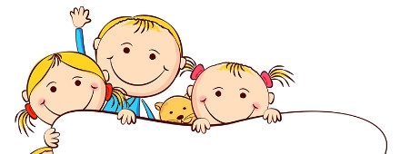
CO DÍTĚ V MATEŘSKÉ ŠKOLE POTŘEBUJE?

- přezůvky – plné, pevné, pohodlné, správnou velikost – z důvodu bezpečnosti a zdravého vývoje nožky dítěte (nazouváky nejsou z bezpečnostních důvodů povoleny)

- oblečení pro pobyt ve třídě – tričko, tepláčky, ponožky – vše přizpůsobit ročnímu období

- oblečení pro pobyt na školní zahradě – vše rovněž přizpůsobit počasí a ročnímu období, ideálně „pogumované“

- dostatek náhradního oblečení v případě „nehody“ ušpinění – tričko, tepláky, spodní prádlo

- pyžamko
- gumáky a pláštěnku
- pytlík na věci do šatny

- na zimu je ideální kombinéza a rukavice (palčáky) do sněhu

